Obavijest za roditelje/skrbnike

Model ukidanja samoizolacija u osnovnim i srednjim školama uz provođenje redovitog dobrovoljnog samotestiranja učenika

Poštovane, poštovani,
s obzirom na povećani broj samoizolacija učenika u osnovnim i srednjim školama i s ciljem održavanja nastave uživo, po modelu A, Ministarstvo znanosti i obrazovanja razradilo je u suradnji s Hrvatskim zavodom za javno zdravstvo model ukidanja samoizolacija u osnovnim i srednjim školama. Uvjet za ukidanje samoizolacije je provođenje redovitoga dobrovoljnog samotestiranja učenika.

Provođenjem mjere redovitog samotestiranja učenika u potpunosti bi se ukinula obveza samoizolacije za učenike koji su u školi ili izvan nje bili u kontaktu sa zaraženom osobom (molimo obratite pozornost na kontakt s pozitivnim ukućanom kasnije u tekstu), a nemaju simptome bolesti i imali su negativan rezultat testa, čime bi se povećalo praćenje nastave uživo u prostorijama škole.

U prvoj isporuci moći ćete preuzeti dva SARS-CoV-2 brza antigenska testa za provođenje mjere samotestiranja za sljedeća dva tjedna.
Samotestiranje na SARS-CoV-2 brzim antigenskim testovima je dobrovoljno i ​​besplatno te se obavlja jedanput tjedno. Iako se preporučuje se da se učenici samotestiraju ponedjeljkom prije nastave (ili nedjeljom prije spavanja) te da zatim prijavite rezultate testa školi, testiranje se može obaviti i neki drugi dan u tjednu koji odredi škola. Bitno je da se samotestiranje provodi jedanput tjedno i da razmak između dva testiranja bude podjednak. Negativan rezultat testa možete zabilježiti u učenikovu bilježnicu/informativku koju učenik predočuje u školi ili ćete rezultat testa na neki drugi način na koji odredi škola dojavljivati školi.

Kao od početka pandemije, učenici ne dolaze u školu ako imaju simptome zarazne bolesti (npr. povišena tjelesna temperatura, kašalj, teškoće u disanju, poremećaj osjeta njuha i okusa, grlobolja, proljev, povraćanje), već se javljaju izabranom liječniku koji odlučuje o testiranju na COVID-19.
Isto tako, budući da prema uputama proizvođača nije prikladno da učenici mlađi od 16 godina provode samotestiranje bez nadzora ili pomoći odraslih osoba, molimo vas da vi kao roditelji/skrbnici mlađim učenicima provedete testiranje ili u slučaju starijih i samostalnih učenika pomognete ili nadzirete testiranja.

Učenici koji su u slučaju kontakta s pozitivnom osobom oslobođeni karantene prema uputama HZJZ-a (upute su objavljene na poveznici: https://www.hzjz.hr/wp-content/uploads/2021/11/Postupanje-s-oboljelima-bliskim-kontaktima-oboljelih-i-prekid-izolacije-i-karantene-ver19.pdf) mogu, ovisno o dogovoru škole i roditelja/skrbnika, sudjelovati u rutinskom samotestiranju na dva načina:
- kao i ostali učenici ili
- na način da se samotestiraju samo u slučaju pozitivnog slučaja u njihovu razrednom odjelu; u ovom slučaju učenici će također dobiti dva testa budući da je preporuka HZJZ-a da se trebaju testirati odmah nakon posljednjeg kontakta te je preporučljivo da se testiraju i 5 - 7 dana od kontakta s pozitivnom osobom. Učenici koji su u slučaju kontakta s pozitivnom osobom oslobođeni karantene sukladno uputama HZJZ-a, a odlukom roditelja/skrbnika ne žele sudjelovati u rutinskom samotestiranju, provode u vlastitom aranžmanu samotestiranje odmah nakon kontakta i 5 - 7 dana od kontakta s pozitivnom osobom.
Dijeljenje kućanstva s osobom koja je pozitivna predstavlja veći rizik za zarazu od boravka u školi ili na izvanškolskim aktivnostima. Učenici koji nisu oslobođeni samoizolacije temeljem preboljenja ili cijepljenja sukladno dokumentu „Postupanje s oboljelima, bliskim kontaktima oboljelih i prekid izolacije i karantene“ Hrvatskog zavoda za javno zdravstvo, ako dijele kućanstvo s pozitivnom osobom mogu biti oslobođeni samoizolacije:
• ako sudjeluju u redovitom samotestiranju učenika, i
• ako se samotestiraju u vlastitom aranžmanu svaka dva dana tijekom izolacije i još 7 dana nakon izolacije pozitivnog ukućana.

Kada se zbog bolesti ili na neki drugi način, neovisno o rutinskom samotestiranju, utvrdi da je neki od učenika pozitivan na SARS-COV-2, nakon saznanja o pozitivitetu moći ćete preuzeti dodatni test kako bi se provelo dodatno samotestiranje toga razrednog odjela, neovisno o već provedenome rutinskom samotestiranju koje se provodi jedanput tjedno. Škola će vam dodijeliti dodatne testove za samotestiranje prvi sljedeći dan nakon saznanja o pozitivitetu te je potrebno obaviti samotestiranje na dan primitka testova.

U slučaju pozitivnog brzog antigenskog testa na SARS-COV-2 za samotestiranje, postupa se sukladno Uputama HZJZ-a i test se potvrđuje PCR testom ili brzim antigenskim testom (BAT) u zdravstvenoj ustanovi ili ovlaštenom laboratoriju ili ordinaciji na teret HZZO-a na način da se javite izabranom liječniku obiteljske medicine ili pedijatru, a učenik je u izolaciji do zaprimanja rezultata PCR ili BAT testa i nakon zaprimanja rezultata testa ako je rezultat potvrdnog testa pozitivan.

Učenici kojima je izrečena samoizolacija unazad tjedan dana te im samoizolacija traje u vrijeme prvog rutinskog samotestiranja, u slučaju negativnog rezultata kreću u školu, a izrečena samoizolacija se administrativno automatski centralno prekida te roditelji/skrbnici ne trebaju javljati liječniku da liječnik prekine samoizolaciju. Ako je rezultat pozitivan, učenik ostaje kod kuće u izolaciji te se roditelji/skrbnici javljaju liječniku.

Ako škola u dogovoru s roditeljima/skrbnicima za pojedini ili više razrednih odjela odluči provoditi mjeru samotestiranja u prostorima škole, a ne kod kuće, navedeno je također moguće organizirati, o čemu ćete dobiti dodatne informacije.

Ako ne želite da Vaše dijete sudjeluje u programu mjere redovitog samotestiranja na SARS-CoV-2, molimo Vas da ispunite obrazac/izjavu u privitku i dostavite je učitelju/razredniku Vašeg djeteta. U slučaju kontakta s pozitivnom osobom neće biti izuzeti od karantene.

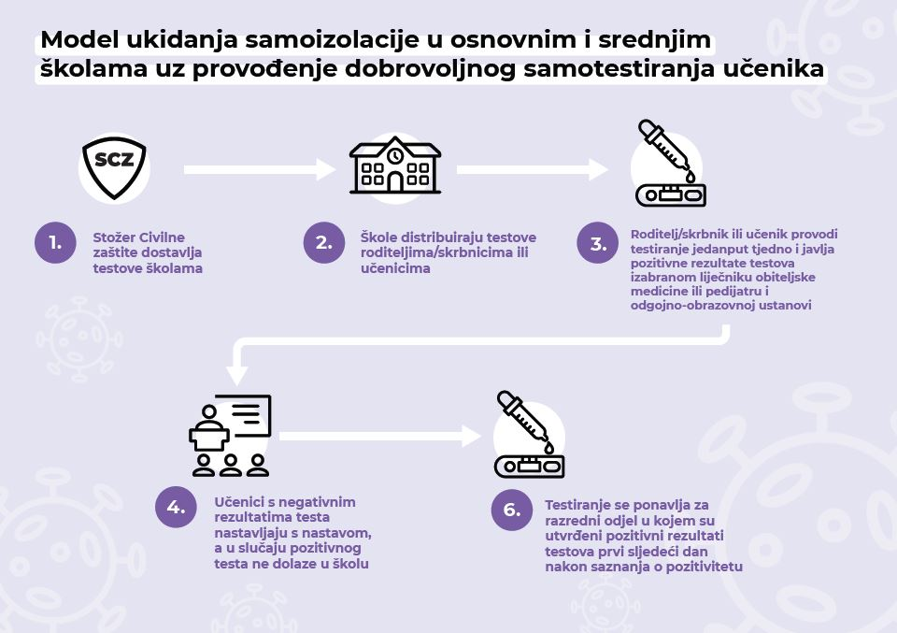

Privici:
- Obrasci/izjave za roditelje/skrbnike.

